Муниципальное бюджетное дошкольное образовательное учреждение
«центр развития ребенка – детский сад № 15»

КУЛЬТУРНАЯ ОБРАЗОВАТЕЛЬНАЯ ПРАКТИКА
«Открытка к Дню матери»
(возраст детей – 5-6 лет)

Воспитатели
Высшей квалификационной категории
Артемова Татьяна Даниловна
Шаисламова Татьяна Виталиевна

Чернушка, 2018 г.

Проблема: что подарим маме на празднике, посвященном Дню Матери?
Цель: Формирование умений по изготовлению объемных цветов из салфеток.
Задача практики: Познакомить с технологией изготовления открытки к Дню Матери: ромашка из салфеток.
Учить детей накручивать салфетку на карандаш, собирать ее гармошкой, делать капельку.
Развивать мелкую моторику рук.
Воспитывать аккуратность в работе, любовь к матери, желание сделать ей приятное.
Количество встреч: 4
Количество детей: 27
Общий результат (продукт) практики: Продуктом деятельности стала (дизайнерская работа)открытка с объемными цветами
в честь праздника – Дня Матери. Дети научились делать объемные цветы, стебель,
листья и объединять в одну открытку по своему замыслу.
Литература. Интернет ресурс.
План-конспект № 1
Задачи | Учить складывать лист пополам, выравнивая края.
Материалы, оборудование | Цветной картон, карандаш.
Мотивация | На праздник «День Матери» необходим подарок маме, что будем дарить?
Обсуждение проблемы | Накануне праздника – Дня Матери хочется сделать что-то приятное для мам своими руками. А что можно сделать ? Открытка с цветами будет прекрасным подарком к дню матери. Из чего будем делать цветы ? Какого цвета вы бы хотели сделать открытку?
Совместная деятельность | Выбрать цвет открытки. Сгибание листа А4 пополам.
Результат деятельности | Прямоугольный лист бумаги А4, согнуть пополам.

План-конспект № 2
Задачи | 1.Формировать умение работать с бумажными салфетками  2. Развивать мелкую моторику рук, творческие способности, фантазию  3. Воспитывать аккуратность, усидчивость.
Материалы, оборудование | 1. Бумажные салфетки зеленого цвета  2. Клей-карандаш;  3. Ножницы;  4..Карандаш.
Мотивация | Необходим подарок маме, что будем дарить?
Обсуждение проблемы | Накануне праздника – Дня Матери хочется сделать что-то приятное для мам своими руками. Открытка с цветами будет прекрасным подарком к дню матери. Какого цвета стебель, листочки у цветка? Какой формы стебель, лист? Как сделать круглый стебель из салфетки?
Совместная деятельность | 1.Берём салфетку зеленого цвета.  2.Если салфетку развернуть, получится 4 квадрата. Эти квадраты нужно разрезать пополам.  4.Накручиваем на карандаш салфетку.  5.Сжимаем салфетку с двух сторон, как гармошку.  6.Аккуратно снимаем с карандаша, вытягиваем. Вот такая трубочка получается, стебель.  8.Соединяем кончики, получаются листочки.
Результат деятельности | На открытке появились объемные стебель и листочки цветка.  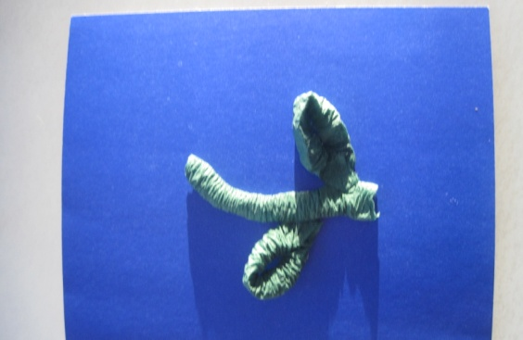

План-конспект № 3
Задачи | 1.Формировать умение работать с бумажными салфетками.  2. Развивать мелкую моторику рук, творческие способности, фантазию  3. Воспитывать аккуратность, усидчивость.
Материалы, оборудование | 1. Бумажные салфетки;  2. Клей-карандаш;  3. Ножницы;  4. Карандаш.
Мотивация | Необходим подарок маме, что будем дарить?
Обсуждение проблемы | Накануне праздника – Дня Матери хочется сделать что-то приятное для мам своими руками. Открытка с цветами будет прекрасным подарком к дню матери. Цветы всегда радуют наши глаза. Ими можно бесконечно любоваться. С этими цветами ничего не случится. Они всегда будут радовать нас. Сколько лепестков в цветке? Какой они формы?
Совместная деятельность | 1.Берём салфетку белого цвета.  2.Если салфетку развернуть, получится 4 квадрата. Эти квадраты нужно разрезать пополам. Нам необходимо 5 прямоугольников.  4.Накручиваем на карандаш салфетку.  5.Сжимаем салфетку с двух сторон, как гармошку.  6.Аккуратно снимаем с карандаша, вытягиваем. Вот такая трубочка получается,  7.Соединяем кончики, получаются лепестки.  8. Берём жёлтую салфетку, один слой . Накручиваем и сжимаем салфетку.  9. Заворачиваем их вокруг себя, получится серединка цветочка.
Результат деятельности | Цветок из пяти лепестков белого цвета и желтая серединки из салфеток.  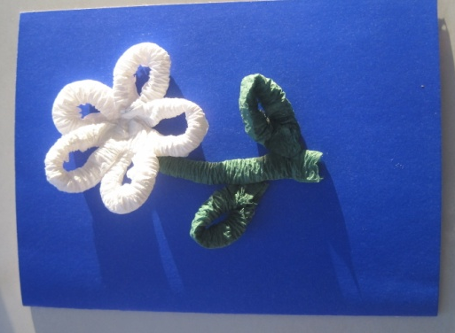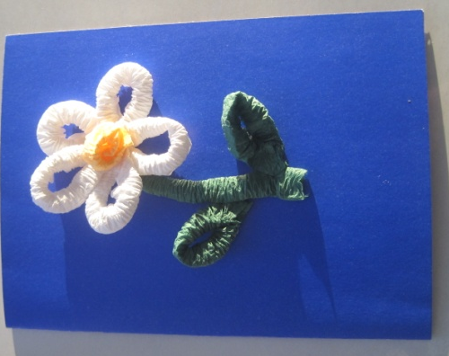
План-конспект № 4
Задачи | Развивать мелкую моторику рук. Воспитывать аккуратность в работе.
Материалы, оборудование | 1Готовый цветок  2. Клей  3. Ножницы;  4. Цветной картон;  5. Карандаш.
Мотивация | Необходим подарок маме, что будем дарить?
Обсуждение проблемы | Накануне праздника – Дня Матери хочется сделать что-то приятное для мам своими руками. Открытка с цветами будет прекрасным подарком к дню матери. Необходимо соединить все детали в одну открытку. Цветок, стебель, листья в середине открытки, снизу вазочка из бумаги. Во внутрь открытки вклеить поздравление.
Совместная деятельность | - Соединить все детали открытки.  - Приклеиваем лепестки, вырезаем и приклеиваем вазу.  - Вклеить поздравление, набранное на компьютере. | Мама, мамочка моя,  Поздравляю я тебя.  Будь здорова и красива,  Будь любима и счастлива.  Тогда солнце из окошка  Прыгнет на твои ладошки,  Ты меня обнимешь нежно  Буду счастлив я, конечно.  И подарок подарю.  Мама, я тебя люблю!
Результат деятельности | Для кого делали подарок? Что хотели сделать? Из чего? Кому и когда подарим?  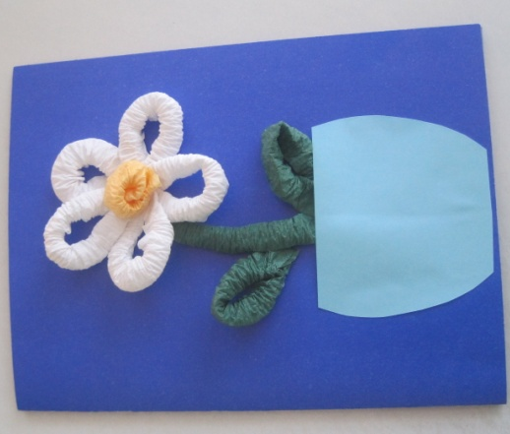

Таблица результатов проведения культурной практики
№ Ф.И ребенка | Достижение поставленных задач воспитанниками
 | 1 КОП.  7 – 12 ноября | 2 КОП.  14 – 20 | 3 КОП.  21 -27ноября | 4 КОП.  28-30 ноября
- Азанов Илья | + | - | - | +
- Гайфуллина Амалия | + | + | + | +
- Глухов Егор | + | - | - | +
- ДавлятшинВильназ | + | + | + | +
- Имаева Арина | + | + | + | +
- Клемберг Егор | + | + | + | +
- Кошелева Ксения | + | + | + | +
- Личидова Ирина | + | + | + | +
- Лямин Мирослав | + | + | + | +
- Малкова Анастасия | + | + | + | +
- Макарова Дарья | + | + | + | +
- Мещерякова Мария | + | + | + | +
- Москалев Семен | + | + | + | +
- НигматулинРодель | + | + | + | +
- Нугоманов Рустам | + | + | + | +
- Паромова Мария | + | + | + | +
- Паршакова Арина | + | + | + | +
- Попов Дмитрий | + | - | - | +
- Путилов Роберт | + | + | + | +
- Самойлов Максим | + | + | + | +
- Туктамышева Зарина | + | + | + | +
- Файрузов Роман | + | + | + | +
- Хабаров Богдан | + | + | + | +
- Хлопин Данил | + | + | + | +
- Циберт Константин | + | - | - | +
- Четков Павел | + | + | + | +
- Широков Савелий | + | - | - | +
 | Вавилова Л.К | Артемова Т.Д. | Артемова Т.Д. | Вавилова Л.К.
Критерии оценки:
- не справляется; + справляется с помощью воспитателя; + выполняет самостоятельно.

Приложение №2
к критериям тематического контроля
«Организация культурных практик
в образовательном процессе ДОУ»

Муниципальное бюджетное дошкольное образовательное учреждение
«Центр развития ребёнка – детский сад №15»

МЕТОДИЧЕСКАЯ КАРТА
культурной образовательной практики
«Открытка к Дню матери»
(возраст детей – 5-6 лет)

Воспитатель
высшей квалификационной категории
Артемова Татьяна Даниловна
Воспитатель: Шаисламова Татьяна Виталиевна

Чернушка, 2018

Руководители практики | Артемова Татьяна Даниловна  Шаисламова Татьяна Виталиевна
Краткое обоснование выбранной практики | Накануне праздника – Дня Матери хочется сделать что-то приятное для мам своими руками. Открытка с цветами будет прекрасным подарком к дню матери.  Цветы всегда радуют наши глаза. Ими можно бесконечно любоваться. И как приятно получать цветы на праздники! Но эти цветы, к сожалению, рано или поздно завянут. Вот и пришла мысль сделать открытку с цветами. С этими цветами ничего не случится. Они всегда будут радовать нас.  Актуальность проблемы определяется тем, что закрепление шаблонов в творчестве ребенка представляет для него большую опасность, поэтому необходимо разрушать застывшие шаблоны и вводить новые виды деятельности, способствующие стимулированию собственного творчества ребенка. Таковой деятельностью и является, на наш взгляд, детская дизайн - деятельность.
Цель практики | Формирование умений по изготовлению объемных цветов из салфеток.
Задачи практики | Познакомить с технологией изготовления открытки к Дню Матери: ромашка из салфеток. Учить детей накручивать салфетку на карандаш, собирать ее гармошкой, делать капельку. Развивать мелкую моторику рук. Воспитывать аккуратность в работе, любовь к матери, желание сделать ей приятное.
Кол-во встреч | 4
Кол-во детей | 27
Материал и оборудование | Различные виды бумаги (салфеток, картона) разных цветов, ножницы, клей, и т.д.
Образец конечного результата, технологическая лента. | Технологическая лента  1 2 3 4 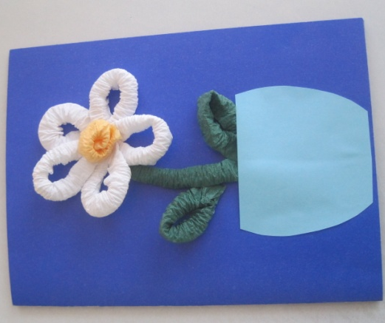
Общий результат  практики | Продуктом деятельности стала (дизайнерская работа)открытка с объемными цветами в честь праздника – Дня Матери. Дети научились делать объемные цветы, стебель, листья и объединять в одну открытку по своему замыслу.
План проведения практики
Количество КОП | 1. Такие разные открытки | 2.Объемные стебель и листочки у цветка | 3. Такой красивый цветок | 4. «Открытки к Дню матери » подарок для наших мам.
Задачи | Учить складывать лист пополам, выравнивая края. | 1.Формировать умение работать с бумажными салфетками  2. Развивать мелкую моторику рук, творческие способности, фантазию  3. Воспитывать аккуратность, усидчивость. | 1.Формировать умение работать с бумажными салфетками.  2. Развивать мелкую моторику рук, творческие способности, фантазию  3. Воспитывать аккуратность, усидчивость. | Развивать мелкую моторику рук. Воспитывать аккуратность в работе.
Материалы и оборудование | Цветной картон;  Карандаш. | 1. Бумажные салфетки зеленого цвета  2. Клей-карандаш;  3. Ножницы;  4..Карандаш. | 1. Бумажные салфетки;  2. Клей-карандаш;  3. Ножницы;  4. Карандаш. | 1Готовый цветок  2. Клей  3. Ножницы;  4. Цветной картон;  5. Карандаш.
План проведения | - Выбрать цвет открытки.  - Прямоугольный лист бумаги согнуть пополам. | 1.Берём салфетку зеленого цвета.  2.Если салфетку развернуть, получится 4 квадрата. Эти квадраты нужно разрезать пополам.  4.Накручиваем на карандаш салфетку.  5.Сжимаем салфетку с двух сторон, как гармошку.  6.Аккуратно снимаем с карандаша, вытягиваем. Вот такая трубочка получается, стебель.  8.Соединяем кончики, получаются листочки. | 1.Берём салфетку белого цвета.  2.Если салфетку развернуть, получится 4 квадрата. Эти квадраты нужно разрезать пополам. Нам необходимо 5 прямоугольников.  4.Накручиваем на карандаш салфетку.  5.Сжимаем салфетку с двух сторон, как гармошку.  6.Аккуратно снимаем с карандаша, вытягиваем. Вот такая трубочка получается,  7.Соединяем кончики, получаются лепестки.  8. Берём жёлтую салфетку, один слой . Накручиваем и сжимаем салфетку.  9. Заворачиваем их вокруг себя,получится серединка цветочка. | - Соединить все детали открытки.  - Приклеиваем лепестки, вырезаем и подклеиваем вазу.  - Вклеить поздравление, набранное на компьютере.  Мама, мамочка моя,  Поздравляю я тебя.  Будь здорова и красива,  Будь любима и счастлива.  Тогда солнце из окошка  Прыгнет на твои ладошки,  Ты меня обнимешь нежно  Буду счастлив я, конечно.  И подарок подарю.  Мама, я тебя люблю!
Результат (продукт) деятельности

Приложение № 3
к критериям тематического контроля
«Организация культурных практик
в образовательном процессе ДОУ»
Анализ результатов проведения культурной практики
№ Ф.И ребенка | Достижение поставленных задач воспитанниками |  |  |  | Варианты изменения практики
 | 1 КОП.  7 – 12 ноября | 2 КОП.  14 – 20 | 3 КОП.  21 -27ноября | 4 КОП.  28-30 ноября
- Азанов Илья | + | + | + | +
- Гайфуллина Амалия | + | + | + | +
- Глухов Егор | + | + | + | +
- ДавлятшинВильназ | + | + | + | +
- Имаева Арина | + | + | + | +
- Клемберг Егор | + | + | + | +
- Кошелева Ксения | + | + | + | +
- Личидова Ирина | + | + | + | +
- Лямин Мирослав | + | + | + | +
- Малкова Анастасия | + | + | + | +
- Макарова Дарья | + | + | + | +
- Мещерякова Мария | + | + | + | +
- Москалев Семен | + | + | + | +
- НигматулинРодель | + | + | + | +
- Нугоманов Рустам | + | + | + | +
- Паромова Мария | + | + | + | +
- Паршакова Арина | + | + | + | +
- Попов Дмитрий | + | + | + | +
- Путилов Роберт | + | + | + | +
- Самойлов Максим | + | + | + | +
- Туктамышева Зарина | + | + | + | +
- Файрузов Роман | + | + | + | +
- Хабаров Богдан | + | + | + | +
- Хлопин Данил | + | + | + | +
- Циберт Константин | + | + | + | +
- Четков Павел | + | + | + | +
- Широков Савелий | + | + | + | +
 | + | + | + | +

